
Visita guidata, con permesso speciale, ai
Sotterranei di San Giovanni in Laterano
Sabato 1° febbraio 2025 ore 17,00
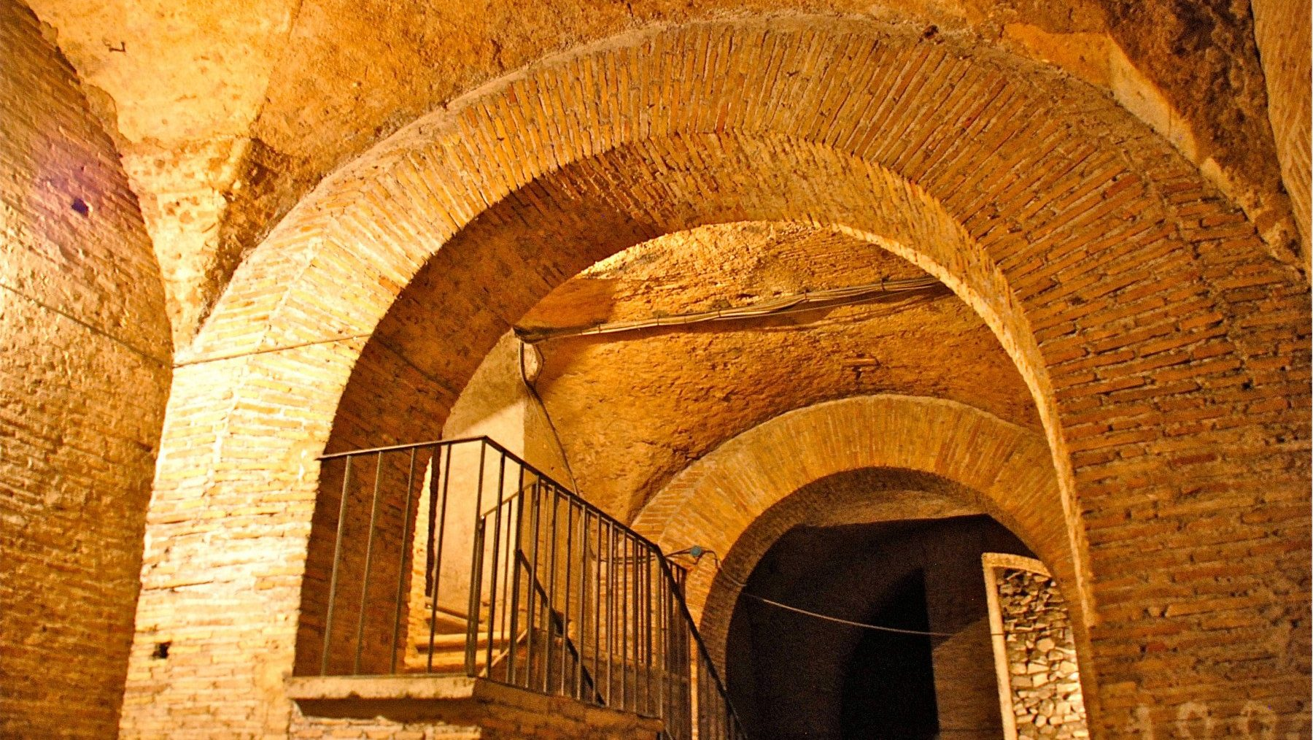
Una visita con permesso speciale del Vaticano per scoprire l'intricata ed estesa area archeologica custodita sotto il livello della basilica Lateranense.
La visita guidata ai sotterranei di San Giovanni in Laterano, recentemente riaperti al pubblico, offre un’occasione unica per chi desidera intraprendere un affascinante viaggio nel tempo e riscoprire una delle tante meraviglie nascoste della Roma sotterranea.
Sotto l’omonima basilica di San Giovanni in Laterano, madre di tutte le chiese cattoliche della città, sono conservate preziose testimonianze archeologiche che permettono di ricostruire la disposizione degli edifici presenti nell’area prima della costruzione della chiesa, ripercorrendone la storia ricca e complessa. Qui si possono ammirare resti di epoca romana, da una domus del I secolo alle caserme della guardia imperiale e tracce dell’antica basilica paleocristiana, voluta da Costantino nel IV secolo, con successive stratificazioni. Il tutto arricchito da mosaici, pitture murali, capitelli e iscrizioni.
Situato nell’importante rione Celio, questo luogo, simbolo dell’evoluzione di Roma da città pagana a centro del cristianesimo, consente ancora oggi di ammirare la ricchezza delle sovrapposizioni strutturali accumulate nei secoli.
L’itinerario dedicato ai sotterranei di San Giovanni in Laterano è un’avventura affascinante, perfetta per chi ama esplorare il sottosuolo romano, tra mistero e curiosità.
Quota unica: € 5,00.
La prenotazione, IMMEDIATA e OBBLIGATORIA, potrà essere effettuata presso:
Martino Nicoletti - m.nicoletti@almaviva.it

